Муниципальное бюджетное дошкольное образовательное учреждение
«Детский сад» общеразвивающего вида «Гөлбакча» с.Кульшарипово»

Праздник панам

Воспитатель: Ягфарова А.Н.

2013
Выбегает Незнайка.
Незнайка. Привет, ребятишки!
Девчонки и мальчишки!
От лица всех коротышек солнечного города вам большущий привет!
Кто я, ну-ка угадай-ка!
Как зовут меня?
Дети: Незнайка!
Незнайка. Правильно, а как вас зовут? (хором)
Ох, не расслышал. Давайте сначала мальчики.
Как вас зовут? (ответы детей). Теперь громко кричат Девочки - (ответы детей) .
Вот теперь познакомились. А что это Вы все здесь собрались?
Вед. : Здравствуй, Незнайка, у нас сегодня проводится праздник панам.
Незнайка. Как здорово, а можно и мне с вами повеселиться?
Вед. : Конечно, Незнайка, в нашем конкурсе принимают участие все желающие и сейчас мы все продемонстрируем жюри свои панамы.
(Дети выстраиваются группами на ПАРАД. Звучит музыка, Незнайка ведёт детей по кругу перед жюри, можно сделать несколько кругов, подзадоривает детей. Все дети машут руками. Затем дети выстраиваются в шеренгу и хлопают в ладоши. Когда музыка заканчивается, рассаживаются по местам.) .
Незнайка: Ребята, а Вы знаете, что панамы можно не только носить, но и поиграть с ними.
Вед. : Интересно, интересно. И в какую же игру мы сейчас поиграем?
Незнайка. А в игру «Кто больше шариков забросит в шляпу».
(Дети делятся на 2 команды – Красных шариков и Синих шариков.)
Игра: «ПОПАДИ В ШЛЯПУ»
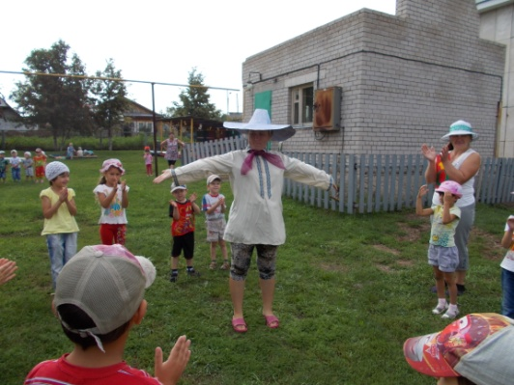
Незнайка: Молодцы, ребята! Какие вы ловкие! А такие же быстрые?
Кого догоню,
С того я панамку
Непременно сниму
Игра «ЛОВИШКИ» (Незнайка догоняет детей, с кого снимет панаму, тот выходит.,
Приговорка:
Мы весёлые ребята
Любим бегать и играть.
Ты попробуй нас догнать!
(Незнайка догоняет детей, с кого снимет панаму, тот выходит.,)
Незнайка: Ну, теперь я знаю, что вы ловкие, быстрые, а какие вы внимательные я сейчас
проверю.
Незнайка: Если я надеваю вот эту шляпу, Можно бегать и громко кричать.
Когда я в этой шляпе – ходить и молчать. А если в этой – все
останавливаются.
Готовы? Начали.
Игра «КРИЧАЛКИ (бегают, кричат)
ШЕПТАЛКИ (спокойно ходят. Молчат)
МОЛЧАЛКИ (стоят на месте) »
Вед. : Видишь, Незнайка, какие наши дети быстрые, ловкие и внимательные!
Незнайка: Подумаешь уменье – скакать и прыгать, ногами-руками вертеть,
да прыгать. Зато у меня ума палата!
Вед. : Проверим его, ребята?
Слушай, Незнайка загадки, а вы, ребята не подсказывайте.
ЗАГАДКИ
На сметане мешан,
На окошке стужен,
Круглый бок, румяный бок
Покатился…
Незнайка: Пирожок!
Вед. : Не верно! Кто это, ребята? (КОЛОБОК)
Возле леса, на опушке
Трое их живут в избушке.
Там три стула и три кружки,
Три кровати, три подушки.
Угадайте без подсказки
Кто герои этой сказки?
Незнайка: Три поросёнка!
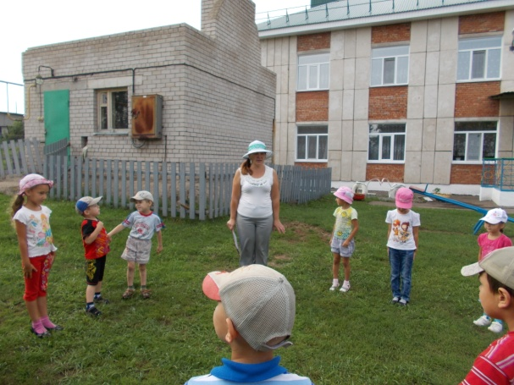
Вед. : Нет, не угадал! (ТРИ МЕДВЕДЯ)
У самого синего моря
Где волны бегут на просторе
Жили-были в ветхой избушке кто?
Незнайка: Король с королевой!
Вед. : Незнайка, короли в ветхих избушках не живут.
Дети, кто жил в ветхой избушке, у самого синего моря?
Дети: СТАРИК СО СТАРУХОЙ
Вед. : А из какой они сказки?
Дети: Сказка «О Золотой Рыбке»
Бабушка девочку очень любила
Шапочку красную ей подарила.
Девочка имя забыла своё,
Ну-ка скажи, как звали её?
Незнайка: Белоснежка!
Вед. : Не правильно. Дети подскажите!
Дети: КРАСНАЯ ШАПОЧКА
(Под музыку заходит Кр. Шапочка.) .
Кр. Шап. : Здравствуйте, ребята!
Какие Вы все загорелые, весёлые.
А какие панамки у вас красивые! Я таких никогда не видела.
Вед. : Это потому, что у нас сегодня конкурс на самую красивую панаму!
Кр. Шап. : А у меня тоже есть панама, можно и мне участвовать в конкурсе?
Вед. : Конечно можно, только если ты моих ребятишек повеселишь.
Кр. Шап. : О, это я с удовольствием. Танцевать Вы любите?
Вед. : Конечно, а какой танец?
Кр. Шап. : Сейчас я покажу. Выходите, ребята.
Игра-танец
Кр. Шап. : Молодцы, ребята, а теперь немножко поиграем.
Танец-игра «
Кр. Шап. : Ребята, все вы хорошо танцуете, но вот никак я не пойму, кто
лучше – мальчики или девочки?
Вед. : А давайте посоревнуемся! Мальчики будут плясать отдельно от
девочек.
Свободный танец
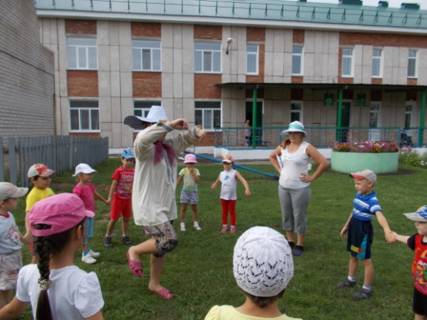
Дети танцуют под песню группы «На-На» «Упала шляпа
Вед. : Ну, Красная Шапочка, кто же лучше танцует?
Кр. Шап. : Все ребята хороши,
Танцевали от души.
И за это получите угощение!
Вед. : Рассаживайтесь, ребята, получайте угощение, а жюри тем
временем подведёт итоги – чья же панама «Самая красивая».
УГОЩЕНИЕ
НАГРАЖДЕНИЕ
Незнайка. Все было так чудесно и красиво.
Мы скажем всем: «Спасибо»!
А с вами мы прощаемся.
(Награждаются дети)

